научно-практическая конференция НОУ «Сибирь»

Секция: физика

Тема: «Чем полезен нитинол?»

Выполнил:
Резайкин Илья Валерьевич
ученик 10 класса
МБОУ НГПЛ им.А.С.Пушкина
Октябрьский район, г.Новосибирск

Научный руководитель:
Валова Юлия Александровна
учитель физики
высшей квалификационной категории

Контактный телефон: 8-913-200-94-06

г. Новосибирск, 2020

Содержание
стр.
- Введение 3
- Теоретическая часть 4
- Практическая часть 8
- Заключение 10
- Список источников информации 15

- Введение.
В наше время стали применять металлические изделия и устройства, которые обладают способностью сохранять свою форму длительное время. Есть большое количество информации о металлических сплавах, которые при нагреве, обладают способностью возврата к первоначальной форме, после предварительной деформации. В интернете много роликов с опытами с такими материалами. Нам захотелось проверить эту информацию.
Открытие эффекта памяти формы восходит к 1932 году, когда шведский исследователь Арне Оландер первым заметил это свойство в золото-кадмиевых сплавах. Такой же эффект обнаружен в медно-цинковых сплавах в начале 1950-х.
Советские металлурги Г. В. Курдюмов и Л. Г. Хандрос в 1948 году предсказали, а в 1949 году обнаружили сплав на основе алюминиевой бронзы, наделённый способностью после значительных пластических деформаций восстанавливать первоначальную форму при нагреве до определённой температуры. Это открытие получило название "Эффект Курдюмова".
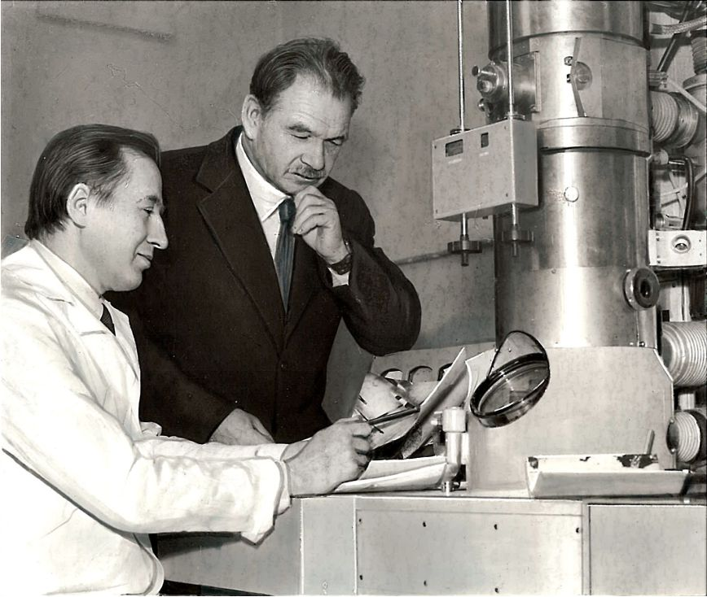
Рис.1 Г. В. Курдюмов и Л. Г. Хандрос
В конце XX века эффект памяти формы был обнаружен более чем у 20 сплавов. Но наибольшее распространение получил никелид титана (нитинол) — сплав титана (45%) и никеля (55%). Сплав никеля и титана был подробно изучен в середине 20 века, однако не получил распространение из-за сложности производства. В настоящее время эта проблема решена. Необычное свойство нитинола восстанавливать свою форму делает его интересным для изучения. После деформаций он может восстанавливать свою первоначальную форму без изменений до 30 000 000 раз. Также нитинол является биосовместимым сплавом для человека.
Цель: изучение нитинола- сплава с эффектом памяти формы.

Задачи:
- Изучить информацию про нитинол;
- Провести опыты, доказывающие действие эффекта памяти нитинола;
- Узнать, где можно применить нитинол в нашей жизни;

Методы исследования: наблюдение, эксперимент.

- Теоритическая часть
Нитинол свое название получил путем сложения названий материалов (Ni – никель и Ti – титан) и лаборатории, где он был впервые получен (nol — Naval Ordnance Laboratory). то произошло это в 1959 году.
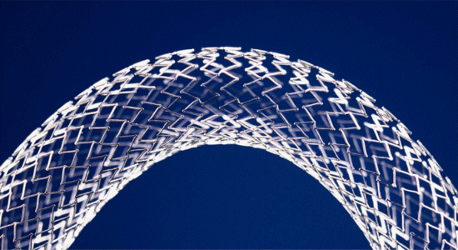
Рис.2 Нитинол
Эффект памяти первоначальной формы нитинола выражается в способности при повышении температуры воздействия до порога фазового превращения восстанавливать деформированный профиль в исходное состояние, которое было придано нитинолу при определенной температуре.

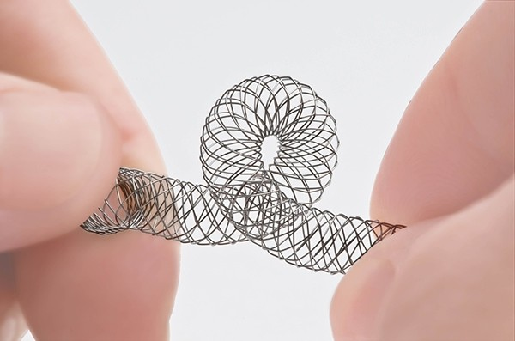
Рис.3 Эффект памяти нитинола
Сверхупругость проявляется во время перехода при нагревании из одного структурного внутреннего состояния в другое. При достижении значения фазового превращения сплав как пружина принимает первоначальный вид.
Физические свойства:
- плотность нитинола – 6450 кг/м³;
- плавление при температуре – 1300°С;
- упругость (модуль) – 40000 Па;
- сверхупругость – выше стали в 20 раз;
- сопротивление электротехническое – 76 Ом;
- пластичность – высокая.
Нитинол – сплав, обладающий такими технологическими свойствами, как:
- высокая коррозионностойкость;
- высокая прочность;
- запоминание исходного состояния;
- восстановление до исходного состояния до 1 000 000 раз;
- гашение вибраций;
- допустимая деформация – 8%;
- допустимое растяжение – до 12%;
- внутреннее напряжение при восстановлении – 800 МПа;
- предел прочности– 1000 МПа;
Из-за своих свойств нитинол плохо обрабатывается в холодном состоянии. Высокое значение упругости увеличивает силу трения и вызывает повышенный износ при контакте сплава с валами прокатных станов или штампов. При обработке резанием требуются высокотвердые материалы. Низкая теплопроводность препятствует отводу тепла от заготовки.
Необычные свойства нитинола объясняются обратимым твердофазным превращением, известным как мартенситный переход между двумя разными кристаллическими фазами мартенсита, для которого требуется механическое усилие величиной 69–138 МПа.
Мартенсит — основная структурная составляющая закалённой стали; представляет собой упорядоченный пересыщенный твёрдый раствор углерода в α-железе такой же концентрации, как у исходного аустенита. С превращением мартенсита при нагреве и охлаждении связан эффект памяти металлов и сплавов.
Аустенит— высокотемпературная гранецентрированная модификация железа и его сплавов. Фаза названа в честь английского металловеда Сэра Уильяма Чандлера Робертс-Остина
Сплав нитинол хорошо поддается обработке абразивными материалами – шлифованием, а также электроэрозионной и термической обработке. Резка из листового материала производится абразивным или лазерным способом.
К термической обработке предъявляются особые требования по причине того, что за счет нее производится регулирование температурного диапазона внутренних фазовых изменений. За образование обогащенных никелем фаз отвечает температура и продолжительность выдержки. При снижении количества молекул никеля в матрице повышается температурный предел фазовых изменений.
Способы придания соответствующих качеств нитинолу сочетают в себе холодную и термическую виды обработки. Этим же способом производится регулирование основных свойств нитинола.
Характеристика основного назначения нитинола (восстановление первоначальной формы) подразделяется на следующие типы:
- Свободное восстановление. Измененная форма при низкой температуре восстанавливается при нагревании.
- Принудительное восстановление. Процессы, протекающие внутри сплава аналогичны первому типу, но восстановление происходит при его умышленном подавлении. При этом возникают значительные внутренние напряжения.
- Пружинные. При восстановлении изделия из нитинола происходит динамическое перемещение им другого предмета.
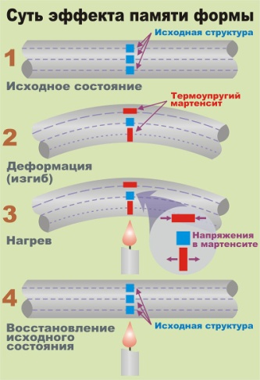
Рис.4 суть эффекта памяти нитинола
Производство нитинола осложнено тем, что трудно выдержать необходимые пропорции материалов, а при плавлении титан легко взаимодействует с кислородом, углеродом и азотом. При взаимодействии молекулы титана покидают кристаллическую решетку, и снижается температурный предел фазовых изменений.
Для производства нитинола в настоящих условиях широко используются такие методы плавления как:
- вакуумно-дуговой;
- вакуумно-индукционный.
Плавка вакуумно-дуговым методом осуществляется в среде вакуума, за счет образования дуги при пропускании электрического тока через сырье и плиту. Тигелем служит медная форма, оснащенная водяным охлаждением, которая препятствует проникновению сторонних элементов в расплав.
Плавка вакуумно-индукционным методом осуществляется за счет изменения (индукции) электрических полей, при этом происходит нагрев сырья. Процесс протекает под вакуумом. Тигель для данного плавления изготавливается из чистого углерода, поэтому в сплаве содержание углерода повышено.
В лабораторных условиях не доказано преимущество одного метода плавки над другим.
Эффект памяти формы нитинола стал возможен благодаря изменению кристаллической решетки во время полиморфного превращения из фазы аустенита в фазу мартенсита.
Нагретый сплав имеет исходную фазу – аустенит. При понижении температуры сплава исходная фаза самопроизвольно переходит в дочернюю фазу – мартенсит. Процесс обратимый, поэтому при нагревании холодного нитинола фазовое превращение протекает в обратной последовательности. К тому же скорость превращения занимает доли секунды.
Температурные интервалы между началом и концом фазовых изменений выражены точками Ан, Ак для аустенита и Мн, Мк для мартенсита. Температурный диапазон составляет порядка 30°С.
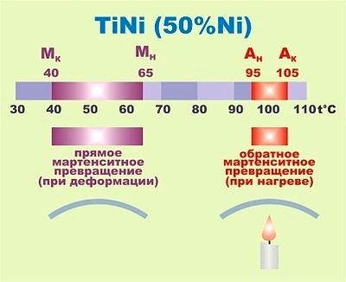
Рис.5 Температурные интервалы
Обладают эффектом памяти формы и другие сплавы, созданные на основе нитинола. При введении в него химических элементов как Fe, Mn, Cr, V, Ko температурный диапазон мартенситного превращения опускается до значения -190°С. Напротив Zn, No, Ta увеличивают данное значение почти до 100°С.
Данный материал способен поднимать большие грузы при нагреве, значит можно на их основе создать двигатели прямого преобразования тепла в механическую работу. Их коэффициент полезного действия невысок, но для их работы можно использовать низкотемпературные источники тепла - солнечную энергию, тепловые отходы промышленных предприятий.

- Практическая часть
Для изучения свойств нитинола нам понадобились: проволока из нитинола , аккумуляторная батарея, горячая вода, провода.

1.Опыт с горячей водой - проволока возвращается в исходную форму после нагревания водой (температуры воды должна быть выше 60 градусов).

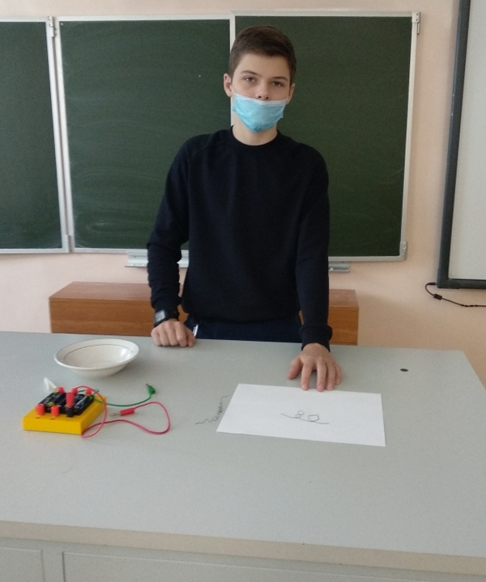
Рис.6 опыт с нитинолом
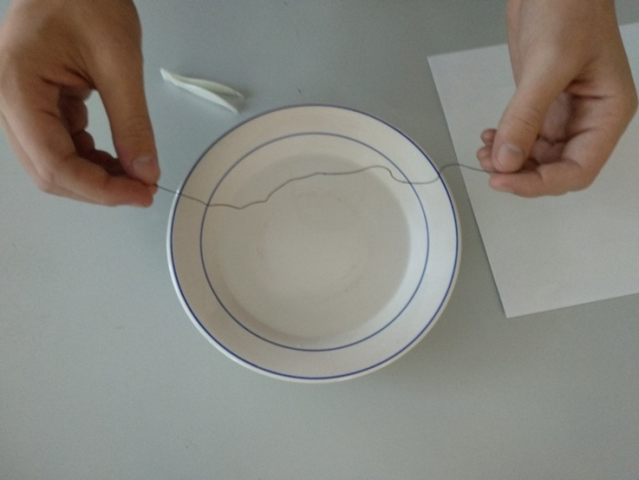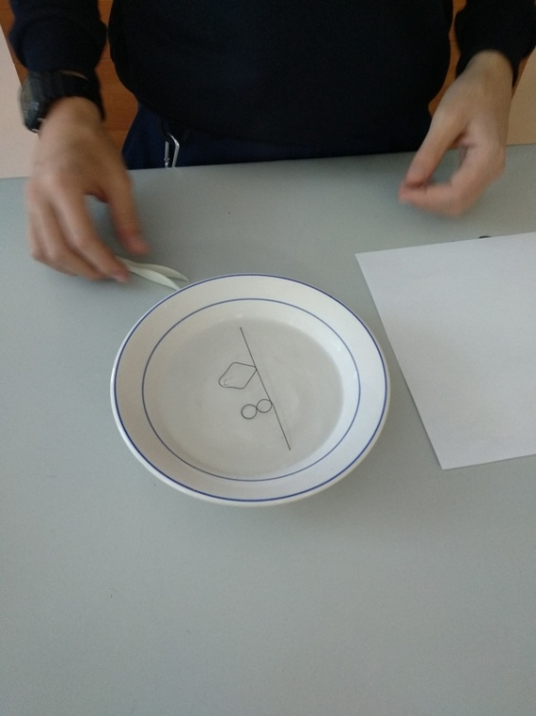
Рис.7 деформация нитинола Рис.8 возвращение формы

2.Опыт с аккумуляторной батареей – проволока возвращается в исходную форму за несколько секунд после подачи напряжения. Чем больше напряжение, тем быстрее проволока возвращается в исходное положение.
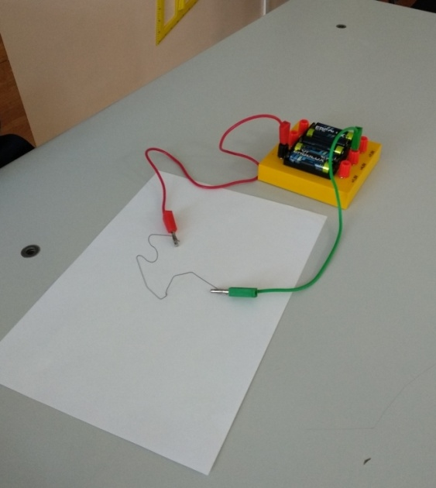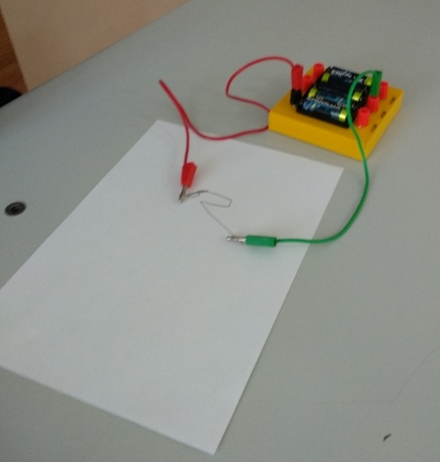
Рис.9 опыт с аккумулятором Рис.10 возвращение формы

3. Опыт с газовой горелкой - попытаемся перепрограммировать форму нашей проволоки (для этого изменим форму, с помощью гвоздя и плоскогубцев придаём проволоке форму спирали, затем поместим нашу заготовку в пламя газовой горелки и, после разогрева, сразу перенесём её в холодную воду). Повторим дважды данную операцию. Проверим полученный результат с помощью горячей воды и аккумуляторной батареи.

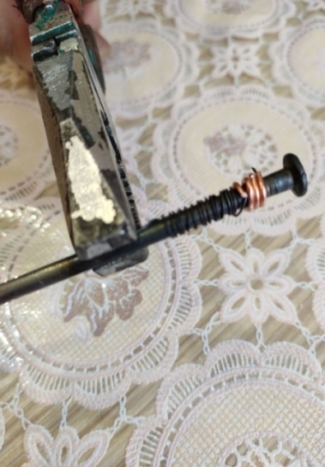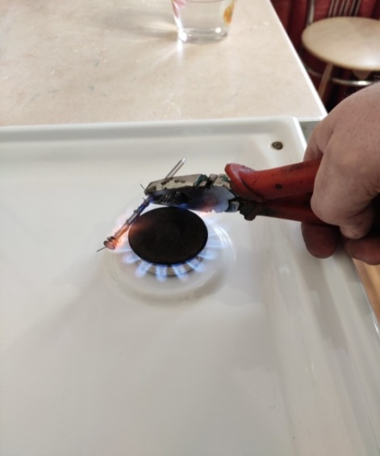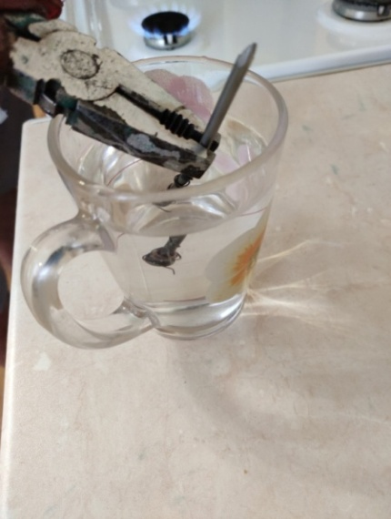

Рис.11 Перепрограммирование формы проволоки

- Заключение.
Попытки найти применение сплаву с такими необычными свойствами производились лишь спустя несколько лет после его открытия. Эта задержка возникла по причине чрезвычайной трудности создания этого сплава: соблюдения пропорций веществ, плавления, переработки и обработки металла.
При восстановлении формы нитинол способен совершать работу. Именно этот факт позволил использовать нитинол в медицине. С помощью нитиноловых фиксаторов соединяются и выпрямляются сломанные части костей. Нитиноловая спираль способна восстановить сечение поврежденного сосуда в организме человека. При лечении сколиоза- в организм больного вводят стержень, изогнутый так, что он повторяет неправильную форму позвоночника, и скрепляют его с позвоночным столбом. Стержень помнит заранее заданную ему форму правильного позвоночника и начинает вспоминать ее при небольшом (не опасном и безболезненном для человека) превышении температуры над температурой тела. Врач может легко регулировать ход лечения.
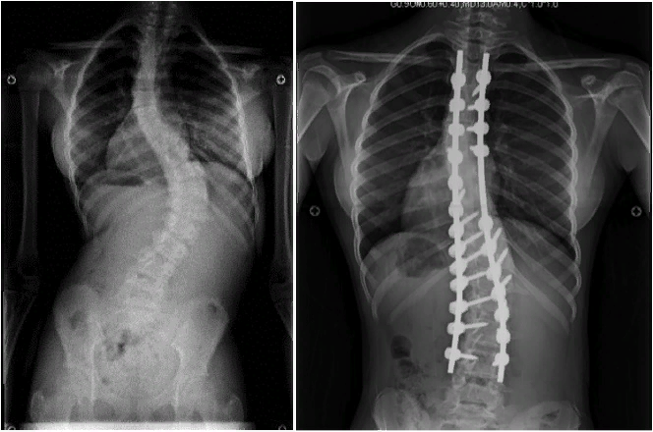
Рис.12 Лечение сколиоза

Можно изготавливать фильтры для улавливания тромбов (сгустков крови) в сосудах. Слегка охлажденная прямая тонкая проволочка вводится в нужное место кровеносного сосуда, там, отогреваясь до температуры тела, принимает ранее заданную ей форму. Фильтр пропускает кровь, но задерживает тромб, который, добравшись до сердца или мозга, мог бы привести к смертельному исходу. Начаты работы по созданию искусственного сердца с использованием тонких проволок из запоминающих сплавов. В стоматологии дуги для брекетов удобно изготавливать из нитинола, тогда не требуется их еженедельная подтяжка. Из порошка нитинола возможна печать костей на 3d-принтере.

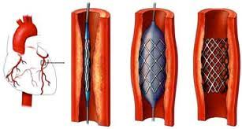
Рис.13 нитиноловая спираль
В стоматологии тоже найдено применение этому сплаву. Для ортодонтии открытие свойств нитинола было настоящим прорывом. Ранее дуги для брекетов делались из стали, и чтобы подкрутить их пациент должен был приходить к врачу каждую неделю, что вызывало страшную боль. Современные дуги в стоматологии делают из нитиноловой проволоки. Этот металл оказывает постоянное давление на зубы в течение долгого времени, доведя их в итоге до нужной формы. Это позволило уменьшить количество посещений врача-стоматолога и в целом упростить процедуру исправления прикуса.
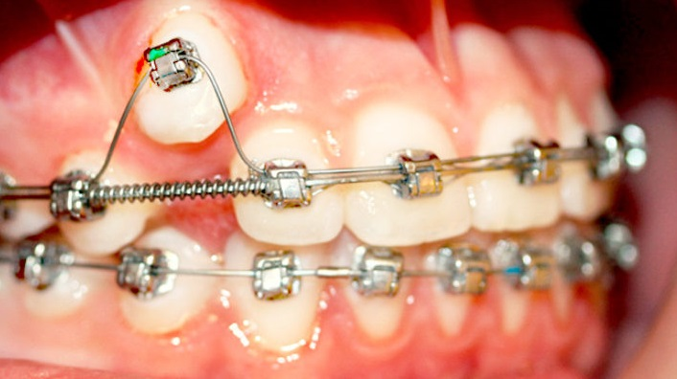
Рис.13 применение в ортодонтии
К главным недостаткам никелида титана относятся высокая цена, сложность процесса изготовления и сварки. Существует мнение, что ионы никеля способны выходить из состава сплава. Этот факт также не позволяет использовать нитинол в любой отрасли медицины. Проводились исследования относительно токсичности и канцерогенности сплавов никеля. Результаты этих тестов неоднозначны. Некоторые ученые считают никель опасным аллергическим материалом, другие же считают нитинол безопасным для тканей человека.
Широко используется данный материал и в космосе. Его можно использовать для создания космического радиотелескопа - компактный моток из тонкой проволоки разворачивается при нагреве в круг диаметром около 2 км. Изготавливают антенны для искусственных спутников, плотные соединения (муфты), работающие в вакууме при низких температурах и соединения авиационных элементов
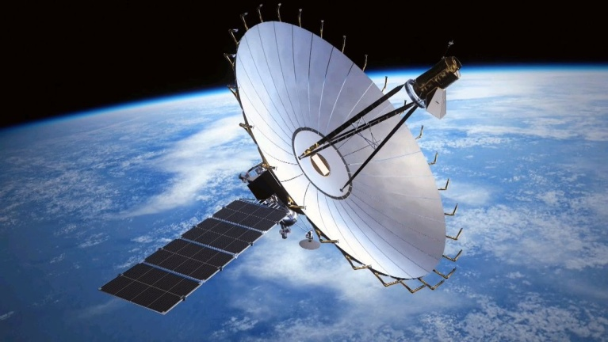
Рис.14 антенна для спутника
В системе безопасности – это предохранители, тепловые датчики пожарной сигнализации, автоматическое открывание рам для теплиц, регулятор температуры.
Из нитинола можно делать корпусы автомобилей, так как он не ржавеет, легок и прочен. После аварии автомобиль восстановит форму кузова в результате легкого подогрева поврежденных мест. Шины автомобиля, которые невозможно пробить, тоже изготавливают с применением этого материала (они весят 9кг). Пружины для автомобиля поднимутся на нужную высоту, когда для преодоления препятствий нужно только подать на них электричество.

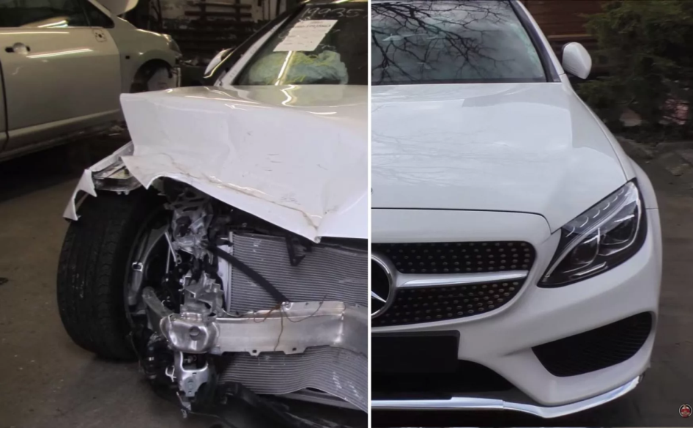
Рис.15 корпус автомобиля
Одежду, в составе которой есть нити из нитинола, не нужно гладить. Рубашка из нитинола, представленная в Париже, после стирки восстанавливает идеальную форму прямо на теле человека за счет механической памяти, включающейся при определенных температурах. Изобретателям, а в дальнейшем обладателям одежды из нитинола, останется только запрограммировать материал на определенную температуру – в данном случае температуру тела, чтобы одежда разглаживалась сама. Если эту ткань сжать в комок, а потом направить на нее включенный фен, она мгновенно разгладится.

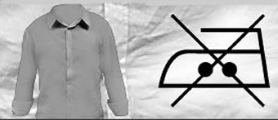
Рис.16 рубашка из нитинола
Благодаря своим уникальным качествам нитинол получил практическое применение во многих сферах нашей жизни.

Выводы.
1.С помощью опытов установили, что эффект памяти формы сплавов — это явление возврата к первоначальной форме при нагреве после деформации.
2.Убедились, что для проявления эффекта памяти формы, нитинол можно нагревать различными способами: с помощью горячей воды или электрического тока.
3.Рассмотрели области применения нитинола в технике, космосе, медицине, одежде.

Литература, интернет ресурсы:
1.Бондарев А.Б., «Нитинол-никелид титана-сплавы с памятью формы: свойства, производство, применение.», журнал «Научный аспект»,№3,2019
2. Займовский В.А., Колупаева Т.Л. «Необычные свойства обычных металлов», Журнал «Квант», выпуск 32
3. Шеппард Г. Искусственные мышцы журнал «Вокруг света», . №6, 2007
4.Эффект памяти формы. Википедия — свободная энциклопедия https://ru.wikipedia.org/wiki/Эффект_памяти_формы
5. https://stankiexpert.ru/spravochnik/materialovedenie/nitinol.html

